Облицовка горизонтальных поверхностей плиткой, основные принципы и рекомендации
30.06.2025
Облицовка горизонтальных поверхностей плиткой — это важный процесс, который требует внимания к деталям и соблюдения определенных принципов.
Рассмотрим основные из них:
1. Подготовка основания
- Очистка: убедитесь, что поверхность чистая, сухая и свободная от пыли, грязи и жира.
- Выравнивание: Если поверхность неровная, ее необходимо выровнять с помощью самовыравнивающихся смесей (стяжкой, полусухой стяжкой).
2. Выбор плитки
- Тип плитки: выбирайте плитку, подходящую для горизонтальных поверхностей (например, керамическую, гранитную или керамогранитную).
- Размер и форма: Подумайте о размере и форме плитки. Большие плитки могут уменьшить количество швов, но могут быть сложнее в укладке.
3. Подготовка клея
- Выбор клея: используйте клей, подходящий для выбранного типа плитки и основания. Например, для влажных помещений нужен водостойкий клей.
- Смешивание: тщательно следуйте инструкциям производителя по смешиванию клея.
4. Укладка плитки
- Разметка: начните с разметки центра поверхности, чтобы обеспечить симметричное размещение плитки.
- Нанесение клея: наносите клей на поверхность с помощью зубчатого шпателя. Убедитесь, что слой клея равномерный.
- Укладка плитки: укладывайте плитку, начиная с центра и двигаясь к краям. Легко прижимайте плитку к основанию и проверяйте уровень.
5. Швы и затирка
- Швы: используйте крестики - маяки для создания равномерных швов между плитками.
- Затирка: после высыхания клея (обычно через 24 часа) заполните швы затиркой. Используйте резиновый шпатель для равномерного нанесения.
6. Завершение работ
- Очистка: удалите излишки затирки с поверхности плитки до ее высыхания.
- Сушка: дайте затирке полностью высохнуть согласно инструкции производителя.
7. Уход за плиткой
- Защита: рассмотрите возможность нанесения защитного покрытия на плитку, особенно в помещениях с высокой влажностью или нагрузкой.
- Регулярный уход: поддерживайте чистоту плитки, используя мягкие моющие средства и избегая абразивных материалов.
Следуя этим принципам, вы сможете качественно облицевать горизонтальные поверхности плиткой, что обеспечит долговечность и эстетический вид вашего покрытия.
Виды укладки плитки на горизонтальных поверхностях
Горизонтальная (прямая) укладка - вертикальные стыки у соседних рядов совпадают.
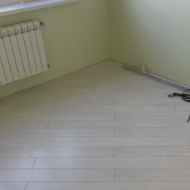
Укладка со смещением (в разбежку) - вертикальные стыки в соседних рядах сдвинуты друг относительно друга на половину, треть или четверть длины плитки.
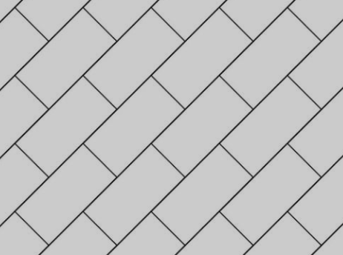
Диагональная (ромбическая) укладка - швы располагаются под углом 45° к вертикали и горизонтали.
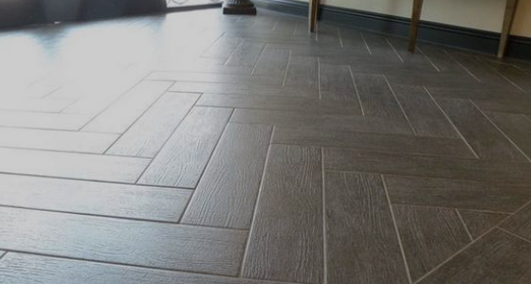
Укладка «ёлочкой» - прямоугольные плитки укладывают зигзагом, совмещая короткую сторону с длинной.
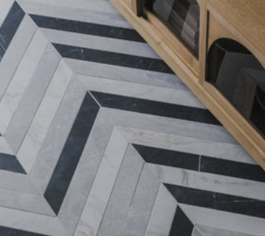
Модульный способ - рисунок строится на сочетании квадратных и прямоугольных модулей, в зависимости от количества и размеров фрагментов может получиться разным.
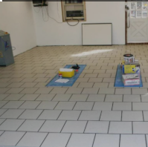
Дефекты при облицовки горизонтальных поверхностей плиткой
1. Неровности поверхности:
• Плитка может быть уложена на неровную основу, что приводит к выпуклостям и впадинам.
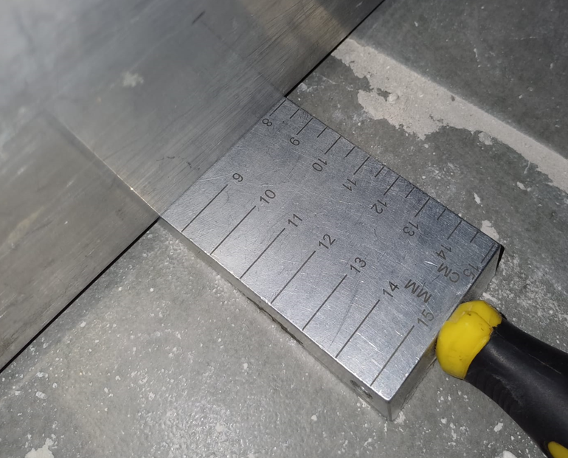
2. Проблемы с адгезией:
• Плитка может плохо прилипать к основанию из-за недостаточного количества клея, неправильного его выбора или недостаточной подготовки поверхности.
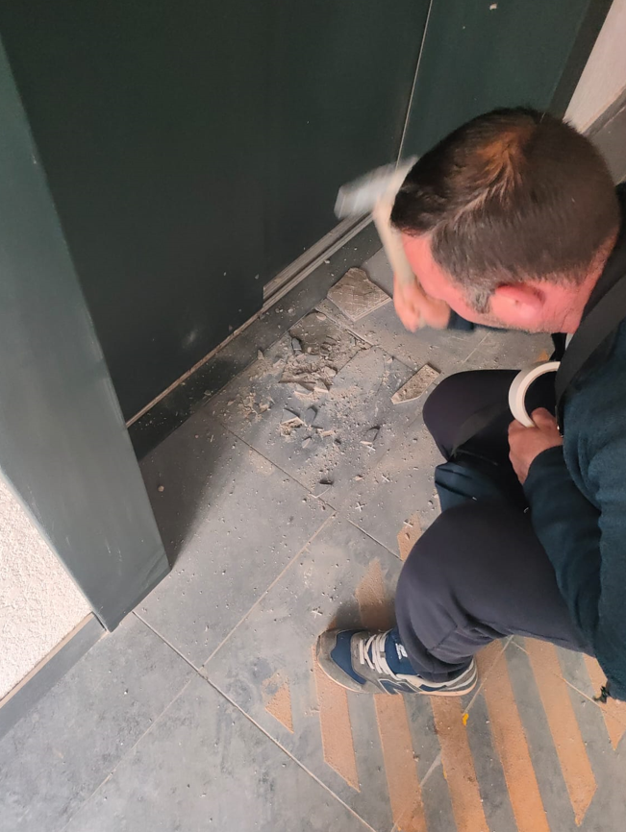
3. Проблемы с выравниванием:
• Неправильное выравнивание плиток может вызвать эффект «ступенек» или «зазоров» между ними.
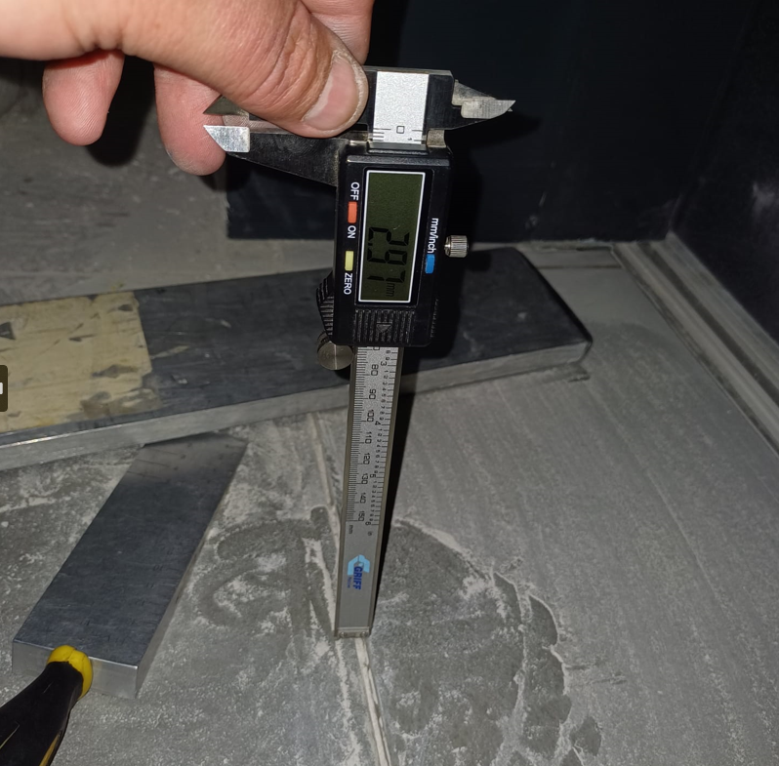
4. Скользкость поверхности:
• Использование слишком гладкой плитки на горизонтальных поверхностях может привести к повышенной скользкости, что создаёт опасность травм.
Контроль горизонтальных поверхностей плиткой
Контроль горизонтальных поверхностей, облицованных плиткой, включает в себя несколько ключевых этапов и методов, которые помогают обеспечить качественную укладку и долговечность покрытия. Вот основные аспекты контроля:
1. Подготовка основания
• Выравнивание: Перед укладкой плитки необходимо убедиться, что основание (бетонная стяжка, деревянный пол и т.д.) выровнено. Для этого можно использовать уровень или лазерный нивелир.
• Очистка: Основание должно быть чистым и сухим. Удалите пыль, грязь, остатки старого клея и других материалов.
2. Проверка уровня
• Уровень: Используйте строительный уровень для проверки горизонтальности поверхности. Для больших площадей может потребоваться лазерный уровень.
• Нивелир: Для более точного контроля можно использовать нивелирные смеси, которые помогут добиться идеального выравнивания.
3. Укладка плитки
• Технология укладки: Соблюдайте рекомендации производителя плитки и клея. Убедитесь, что клей нанесен равномерно и в достаточном количестве.
• Контроль швов: Используйте крестики для обеспечения равномерных швов между плитками. Проверяйте их ширину и выравнивание.
4. Контроль после укладки
• Проверка на неровности: После укладки плитки проверьте поверхность на наличие неровностей, используя уровень или правило.
• Проверка швов: Убедитесь, что швы заполнены равномерно и нет пустот. Проверьте, чтобы швы были чистыми и не имели заусенцев.
5. Завершение работ
• Затирка швов: После укладки плитки и высыхания клея выполните затирку швов. Убедитесь, что затирка равномерно распределена и заполняет все швы.
• Гидроизоляция: Если плитка укладывается в помещениях с повышенной влажностью (например, в ванной), обязательно проведите гидроизоляцию.
6. Тестирование
• Тест на прочность: Проверьте, насколько крепко плитка держится на поверхности. Легкое нажатие на плитку должно не вызывать звука «бульканья», что может свидетельствовать о наличии пустот под ней.
• Проверка на скользкость: Если плитка укладывается на пол, проведите тест на скользкость, особенно в помещениях с высокой влажностью.
Заключение
Контроль горизонтальных поверхностей, облицованных плиткой, требует внимательности на всех этапах — от подготовки основания до завершения работ. Это поможет избежать дефектов и продлить срок службы плиточного покрытия.
Выводы
При облицовке горизонтальных поверхностей плиткой важно учитывать несколько ключевых рекомендаций в соответствии с нормативной документацией [1], [2] которые помогут достичь качественного и долговечного результата. Вот основные из них:
1. Подготовка основания
• Качество основания: Убедитесь, что основание ровное, чистое и сухое. Неровности могут привести к трещинам и отслоению плитки.
• Использование нивелирующих смесей: При необходимости используйте нивелирующие смеси для выравнивания поверхности.
2. Правильный выбор материалов
• Плитка и клей: Выбирайте плитку и клей, соответствующие условиям эксплуатации (влажность, нагрузка и т.д.). Например, для ванных комнат лучше использовать влагостойкие материалы.
• Затирка: Используйте подходящую затирку для швов, учитывая цвет и характеристики (водоотталкивающая, антибактериальная и т.д.).
3. Технология укладки
• Соблюдение технологии: Следуйте рекомендациям производителей по укладке плитки и применению клея. Это включает в себя правильное нанесение клея и укладку плитки с учетом швов.
• Контроль уровня и выравнивания: Регулярно проверяйте уровень плитки во время укладки, чтобы избежать неровностей.
4. Завершение работ
• Затирка швов: Убедитесь, что швы заполнены равномерно и аккуратно. Это предотвратит попадание влаги под плитку.
• Гидроизоляция: в помещениях с высокой влажностью обязательно проводите гидроизоляцию.
5. Тестирование и контроль качества
• Проверка на прочность: После укладки проверьте плитку на наличие пустот, чтобы избежать проблем в будущем.
• Устойчивость к скольжению: Для полов проведите тест на скользкость, чтобы обеспечить безопасность.
6. Обслуживание и уход
• Регулярный уход: Проводите регулярное обслуживание плиточного покрытия, включая чистку швов и защиту от загрязнений.
• Ремонт повреждений: Быстро реагируйте на любые повреждения или трещины, чтобы предотвратить их дальнейшее распространение.

Заключение
Облицовка горизонтальных поверхностей плиткой требует тщательного подхода на всех этапах — от подготовки основания до завершения работ и дальнейшего ухода. Соблюдение этих принципов поможет обеспечить долговечность и эстетическую привлекательность плиточного покрытия.

Список использованных источников информации
1. СП 71.13330.2017 «Изоляционные и отделочные покрытия. Актуализированная редакция СНиП 3.04.01-87», п. 7.4;
2. Керамическая плитка. Технология укладки" — авторы: В. Н. Сидоров, А. П. Иванов.;
3. Облицовка плиткой: теория и практика" — автор: Н. А. Петров.;
4. Технология строительства" — автор: И. И. Кузнецов.;
5. Плиточные работы: учебник для профессионалов" — автор: М. В. Смирнов;
6. Справочник по отделочным материалам" — авторы: А. С. Коваленко, Е. В. Лебедев.

Статью подготовил:
Ведущий инженер отдела обследования и экспертиз кладочных, отделочных и изоляционных работ ГБУ "ЦЭИИС" Неволаев С.Г.

Адрес страницы: http://ceiis.mos.ru/presscenter/nauchno-publitsisticheskie-stati/detail/13071519.html
ГБУ города Москвы «ЦЭИИС»

